ООО «Турцентр-ЭКСПО» г. Белгород, ул. Щорса, 64 а, III этаж
Остановка ТРЦ «Сити Молл Белгородский»
www.turcentr31.ru т./ф: (4722) 28-90-40; тел: (4722) 28-90-45; +7-951-769-21-41

ЛАЗАРЕВСКОЕ (СОЧИ), б/о «КУРАЖ» (с бассейном) Лето 2023
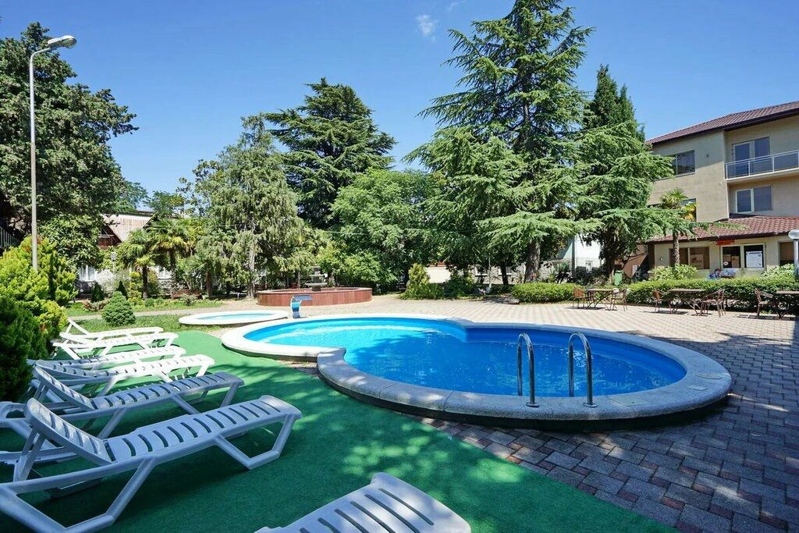База отдыха «Кураж» находится на озелененной территории на берегу моря в п. Лазаревское в экологической зоне, окруженный с одной стороны лесным массивом, а с другой стороны находится – озеро Дивное. Рядом находится речка Псезуапсе, в которой можно не только искупаться, но и оздоровиться, так как в ней содержится радон. Лазаревское представляет собой уютный и спокойный курортный поселок. С одной стороны здесь теплое и ласковое море, с другой поселок окаймлен скалистыми отрогами, которые создают не менее интересную картину, привлекая любителей природы невероятными пейзажами. По пути на море от базы не нужно переходить ж/д пути и федеральную трассу. Пляж самый широкий в курортном поселке в 2х мин, Санаторный бесплатный и полностью оборудованный шезлонгами, зонтами, развлекательными горками и т. д. Территория базы отдыха «Кураж» очень большая и закрытая- так что безопасно для детей и взрослых. На территории: спортплощадка с тренажерами, кинотеатр, мангал, место для барбекю, детская площадка, 2 столовые, кафе, ресторан с живой музыкой. Проводятся развлекательные программы, бесплатный Wi-Fi. До центрального парка 10 мин ходьбы, до рынка 7 мин, до аквапарка Наутилус 7 мин, до гипермаркета Магнит 7 мин. Рядом можно приобрести различные экскурсии и магазины с сувенирными изделиями.
Размещение: «Стандарт» 2-х, 3-х, 4-х местные номера с удобствами (WC, душ, ТВ, холодильник, кондиционер или вентилятор, двуспальные и односпальные кровати, диван-кровать, тумбочки, стол, стулья, шкаф, зеркало, наличие балкона уточнять).
«Стандарт» и «Таунхаусы 2-х этажные» 2-х комнатные 6-ти местные номера с удобствами с кухней (WC, душ, 2 ТВ, холодильник, кондиционер, двуспальные и односпальные кровати, диван-кровать, тумбочки, стол, стулья, шкаф, зеркало, кухня: кухонный гарнитур, эл. плита, эл. чайник, посуда, наличие доп. места уточнять).
Пляж: 2 мин – галечный (водные аттракционы).
Питание: общие кухни для самостоятельного приготовления, 3-х разовое питание в столовой 800 руб/чел.
Дети: до 3-х лет на 1 месте с родителями – 7850 руб., до 12 лет скидка на проезд - 200 руб.

Стоимость тура на 1 человека (7 ночей)
Размещение  Заезды | СТАНДАРТ
 | с вентилятором |  |  | с кондиционером |  |  |  |  |  | Доп. место (евро  раскл.)
 | 2-х мест.  с удоб. | 3-х мест.  с удоб. | 4-х мест.  с удоб. | 2-х мест.  с удоб.  с балк. | 3-х  мест.  с удоб.  без балк. | 3-х мест.  с удоб.  с балк. | 4-х  мест.  с удоб. | 2-х комн.  6-ти мест.  с удоб.  с кухней | 2-х эт-й Таунхаус  2-х комн.  6-ти мест.  с удоб.  с кухней
29.05.-07.06. | 10650 | 10150 | 9950 | 11950 | 10500 | 10950 | 10300 | 10400 | 11350 | 9650
05.06.-14.06. | 10950 | 10450 | 10250 | 12950 | 11250 | 11500 | 10850 | 10950 | 11900 | 9850
12.06.-21.06. | 11650 | 10950 | 10750 | 13850 | 11850 | 12200 | 11150 | 11250 | 12250 | 9850
19.06.-28.06. | 12950 | 11750 | 11550 | 14650 | 12300 | 13200 | 12800 | 12900 | 13150 | 10250
26.06.-05.07. | 13350 | 11950 | 11800 | 15650 | 13000 | 13850 | 13000 | 13200 | 13400 | 10250
03.07.-12.07. | 13950 | 12550 | 12350 | 16850 | 13900 | 14800 | 13200 | 13400 | 14300 | 10250
10.07.-19.07. | 14750 | 13450 | 12950 | 18250 | 14700 | 15400 | 13650 | 13900 | 15350 | 10650
17.07.-26.07. | 15650 | 13950 | 13450 | 19700 | 15850 | 16900 | 14450 | 14850 | 16600 | 10650
24.07.-02.08. | 15650 | 13950 | 13450 | 19700 | 15850 | 16900 | 14450 | 14850 | 16600 | 10650
31.07.-09.08. | 15650 | 13950 | 13450 | 19700 | 15850 | 16900 | 14450 | 14850 | 16600 | 10650
07.08.-16.08. | 15650 | 13950 | 13450 | 19700 | 15850 | 16900 | 14450 | 14850 | 16600 | 10650
14.08.-23.08. | 15650 | 13950 | 13450 | 19700 | 15850 | 16900 | 14450 | 14850 | 16600 | 10650
21.08.-30.08. | 15450 | 13750 | 13250 | 19500 | 14150 | 16700 | 14250 | 14650 | 16400 | 10650
28.08.-06.09. | 13550 | 12350 | 12150 | 15950 | 12900 | 13950 | 12900 | 13100 | 14650 | 10650
04.09.-13.09. | 12550 | 11850 | 11650 | 14100 | 11750 | 12200 | 11950 | 12100 | 13000 | 10350
11.09.-20.09. | 11750 | 11450 | 11250 | 13100 | 11250 | 11850 | 11600 | 11700 | 12800 | 10150
18.09.-27.09. | 11250 | 10750 | 10600 | 12350 | 11100 | 11350 | 10950 | 11000 | 12300 | 9950
В стоимость входит: проезд на автобусе, проживание в номерах выбранной категор9350ии, сопровождение, страховка от несчастного случая. Курортный сбор за доп. плату.
Выезд еженедельно по понедельникам.
Хочешь классно отдохнуть – отправляйся с нами в путь!!!!

